**به نام خدا**

**شکل و سوال**

**مدل 48a,b**

**مدل a , b48 :**

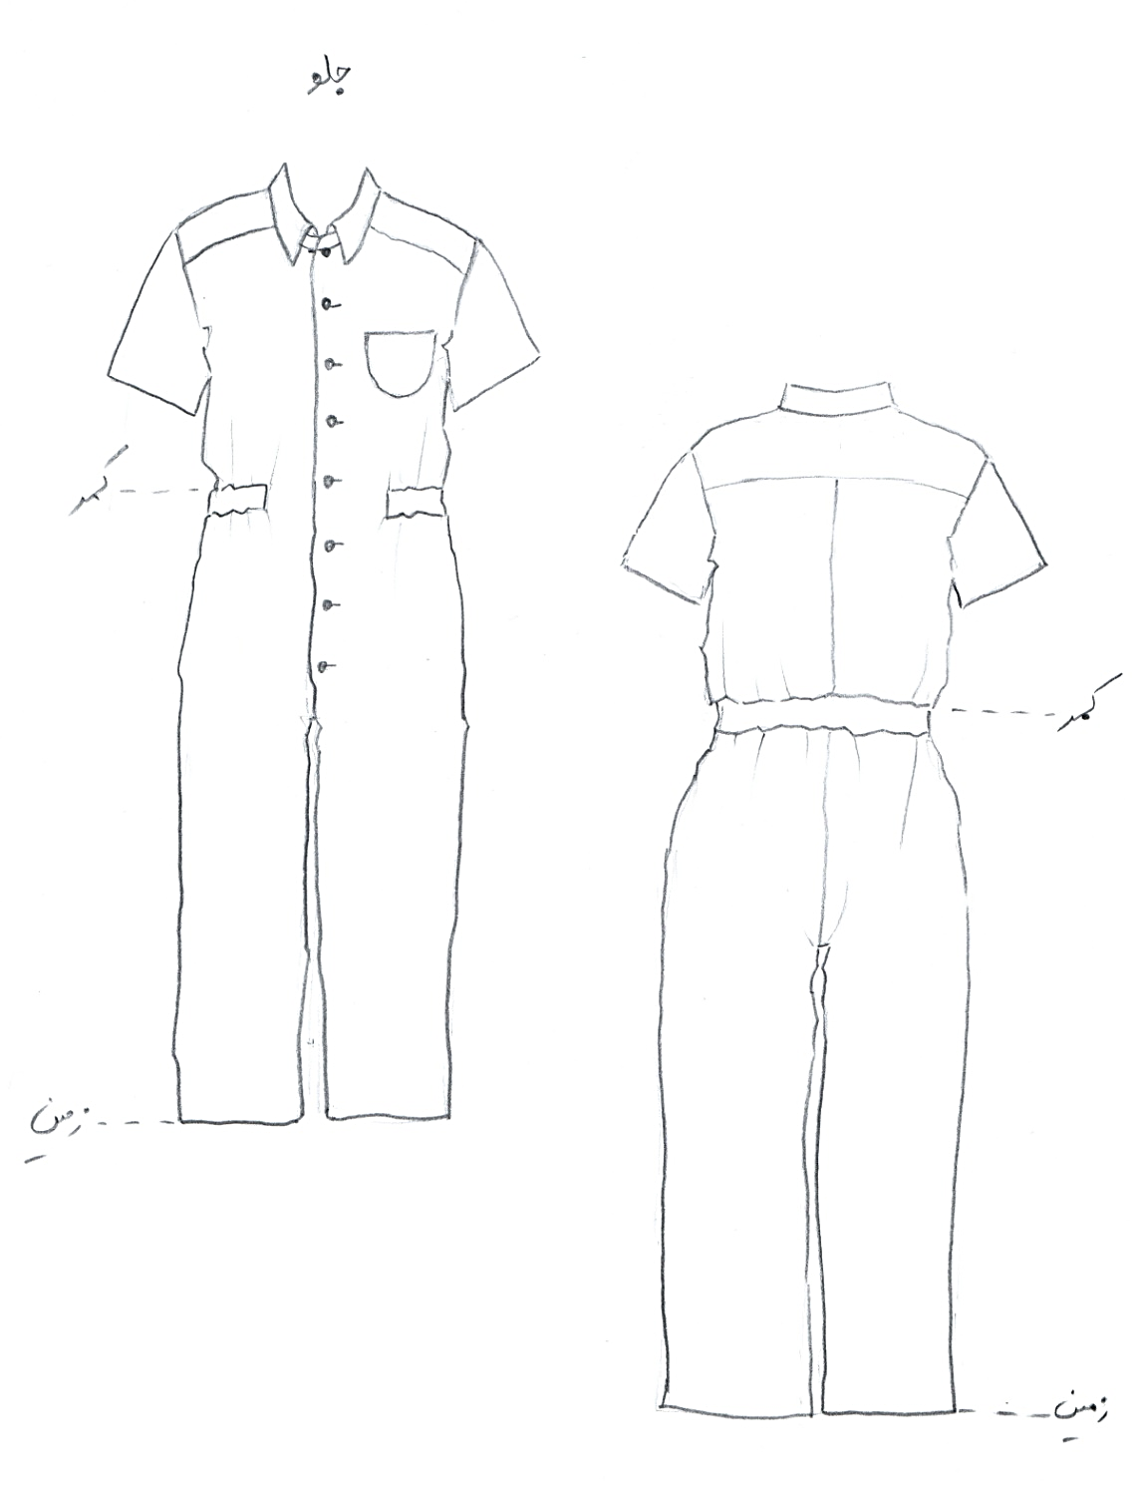

**مساله 1 :**

شلوار متصل به بالاتنه تا زمین با ضریب گشادی عرضی و طولی که دور تا دور کمر تا خط ساسون جلو کش می خورد، برش سرشانه، با آستین کوتاه ساده، با طراحی جیب روکار جلو روی سینه، با افزایش طول سرشانه (سرشانه افتاده)، با طراحی دکمه در خط مرکزی جلو، با یقه شومیزیه پایه جدا که لبه آن به خط جادکمه وصل شده است، با الگوی بچگانه سایزبندی.

**مدل a , b48 :**

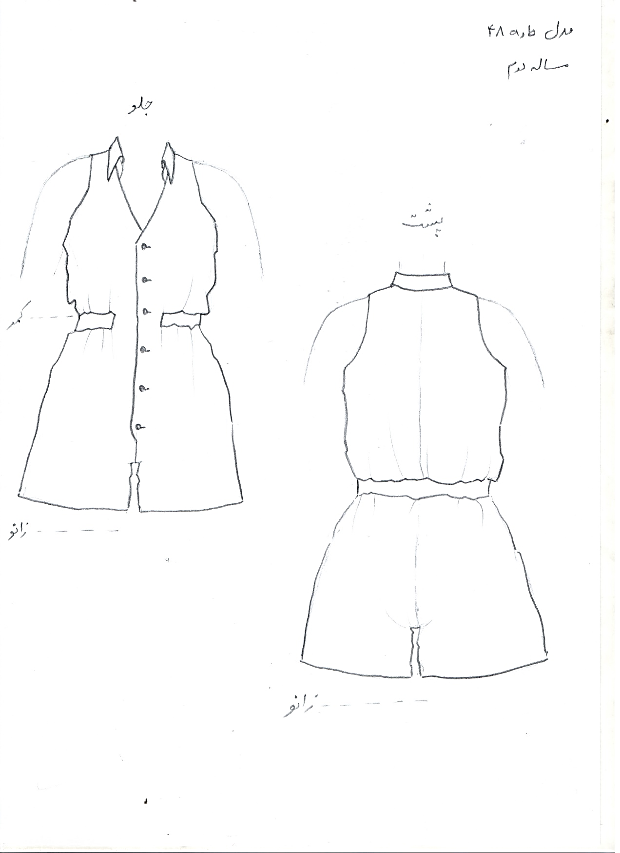

**مساله 2 :**

شلوار متصل به بالاتنه تا بالای زانو با ضریب گشادی عرضی و طولی که دور تا دور کمر تا خط ساسون جلو کش می خورد، با پاچه خیلی گشاد و صافی لبه پاچه، با آستین حلقه ای، با کاهش طول سرشانه، با طراحی دکمه در خط مرکزی جلو، با طراحی یقه هفت بزرگ که تا خط سینه باز شده و یقه شومیزیه پایه جدا تا نصفه روی آن نصب شده، با الگوی زنانه سایزبندی.

**مدل a , b48 :**

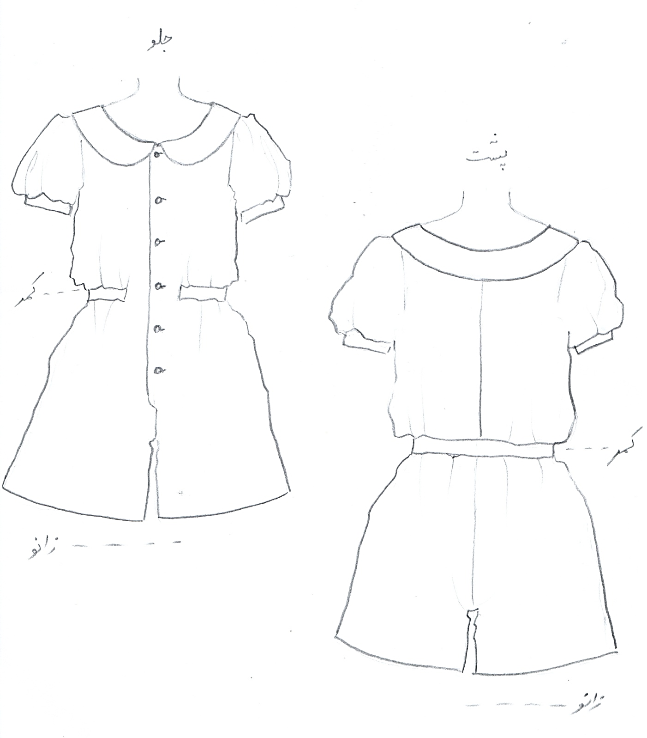

**مساله 3 :**

شلوار متصل به بالاتنه تا بالای زانو با ضریب گشادی عرضی و طولی که دور تا دور کمر تا خط ساسون جلو کش می خورد، با پاچه خیلی گشاد و صافی لبه پاچه، آستین پفی کوتاه با مچ، با طراحی دکمه در خط مرکزی جلو، با طراحی یقه ب ب گرد باز، بدون جیب در جلو یا پشت، با الگوی بچگانه سایزبندی.

**مدل a , b48 :**

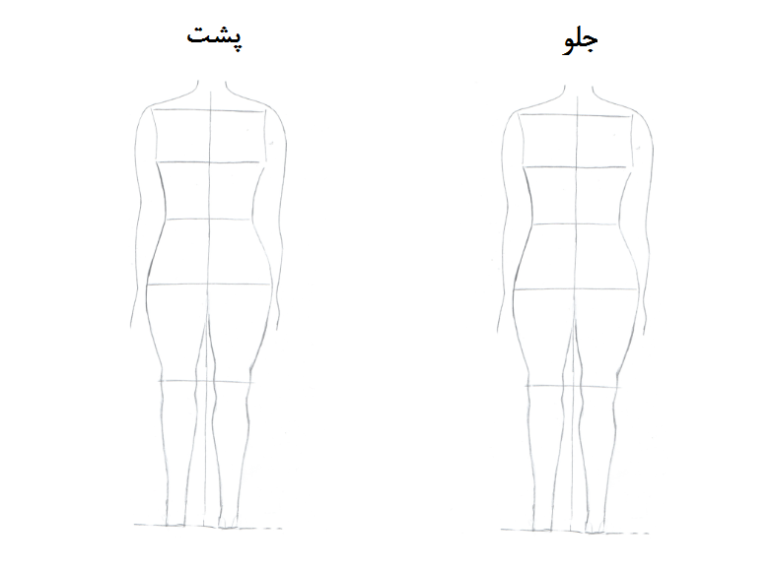

**مساله 4 :**

طراحی مدل جدید با نوشتن عنوان آن و پرینت شکل های مورد نیاز و متغیرهای ورودی آن.